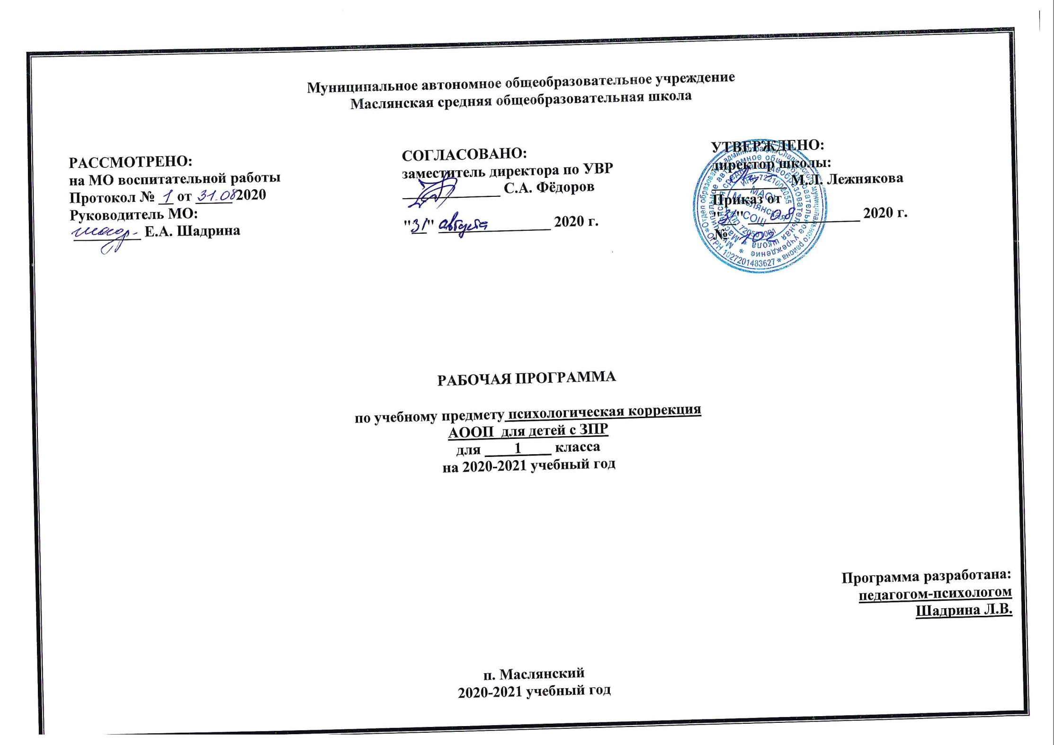

Психологическая коррекция
Раздел I. Планируемые результаты освоения учебного предмета
Курс «Психокоррекционные занятия» включается в программу коррекционной работы. Оценка результатов данного курса опирается на следующие принципы:
1) дифференциации оценки достижений с учетом типологических и индивидуальных особенностей развития и особых образовательных потребностей обучающихся с ЗПР;
2) динамичности оценки достижений, предполагающей изучение изменений психического и социального развития, индивидуальных способностей и возможностей обучающихся с ЗПР;
3) единства параметров, критериев и инструментария оценки достижений в освоении содержания АООП НОО, что сможет обеспечить объективность оценки.
Результатом курса «Психокоррекционные занятия» в 1 классе должно явиться повышение степени социо- психологической адаптированности ребенка с ЗПР и, следовательно, достижение необходимого уровня адаптированности в школе.
В ходе реализации курса «Психокоррекционные занятия» достигаются личностные и метапредметные результаты образования, происходит совершенствование сферы жизненной компетенции.
Развитие адекватных представлений о собственных возможностях проявляется в умениях:
– различать ситуации, в которых необходима посторонняя помощь для её разрешения, с ситуациями, в которых решение можно найти самому;
– обратиться к взрослому при затруднениях, сформулировать запрос о специальной помощи;
– использовать помощь взрослого для разрешения затруднения, давать адекватную обратную связь: понимаю или не понимаю;
– оценить успешность своей деятельности, адекватность поведения, объективную сложность задания и дать аналогичную оценку возможностям одноклассника.
Овладение социально-бытовыми умениями, используемыми в повседневной жизни проявляется:
– в участии в повседневной жизни класса, принятии на себя обязанностей наряду с другими детьми;
– в умении ориентироваться в пространстве школы и просить помощи в случае затруднений, ориентироваться в расписании занятий;
– в умении включаться в разнообразные повседневные школьные дела, принимать посильное участие, брать на себя ответственность;
– в стремлении участвовать в подготовке и проведении праздников дома и в школе.
Овладение навыками коммуникации и принятыми ритуалами социального взаимодействия проявляется:
– в расширении знаний правил коммуникации;
– в расширении и обогащении опыта коммуникации ребёнка в ближнем и дальнем окружении, расширении круга ситуаций, в которых обучающийся может использовать коммуникацию как средство достижения цели;
– в умении решать актуальные школьные и житейские задачи, используя коммуникацию как средство достижения цели (вербальную, невербальную);
– в умении начать и поддержать разговор, задать вопрос, выразить свои намерения, просьбу, пожелание, опасения, завершить разговор;
– в умении корректно выразить отказ и недовольство, благодарность, сочувствие и т.д.;
– в умении получать и уточнять информацию от собеседника;
– в освоении культурных форм выражения своих чувств.
Способность к осмыслению и дифференциации картины мира, ее пространственно-временной организации проявляется:
–в расширении представлений о целостной и подробной картине мира, упорядоченной в пространстве и времени, адекватных возрасту ребёнка;
– в умении накапливать личные впечатления, связанные с явлениями окружающего мира;
– в развитии любознательности, наблюдательности, способности замечать новое, задавать вопросы;
– в развитии активности во взаимодействии с миром, понимании собственной результативности;
– в умении передать свои впечатления, соображения, умозаключения так, чтобы быть понятым другим человеком;
– в умении принимать и включать в свой личный опыт жизненный опыт других людей;
– в способности взаимодействовать с другими людьми, умении делиться своими воспоминаниями, впечатлениями и планами.
Способность к осмыслению социального окружения, своего места в нем, принятие соответствующих возрасту ценностей и социальных ролей, проявляется:
– в знании правил поведения в разных социальных ситуациях с людьми разного статуса, с близкими в семье; с учителями и учениками в школе; со знакомыми и незнакомыми людьми;
– в освоении необходимых социальных ритуалов, умении адекватно использовать принятые социальные ритуалы, умении вступить в контакт и общаться в соответствии с возрастом, близостью и социальным статусом собеседника, умении корректно привлечь к себе внимание, отстраниться от нежелательного контакта, выразить свои чувства, отказ, недовольство, благодарность, сочувствие, намерение, просьбу, опасение и другие;
– в освоении возможностей и допустимых границ социальных контактов, выработки адекватной дистанции в зависимости от ситуации общения;
– в умении проявлять инициативу, корректно устанавливать и ограничивать контакт;
– в умении не быть назойливым в своих просьбах и требованиях, быть благодарным за проявление внимания и оказание помощи;
– в умении применять формы выражения своих чувств соответственно ситуации социального контакта;
– в выражении своих чувств соответственно ситуации социального контакта.
Помимо формирования сферы жизненной компетенции, постоянному мониторингу подлежат:
- уровень произвольной регуляции познавательной деятельности;
- общий уровень учебно-познавательной деятельности;
- качество учебных действий;
- способность к образно-символическому, знаковому опосредствованию деятельности;
- развитие пространственно-временных представлений;
- состояние зрительно-моторной координации;
- степень эмоционального благополучия ребенка;
- адекватность поведения (преодоление проявлений нарушений поведения);
- сформированность навыков деловой коммуникации;
- развитие самосознания: становление дифференцированной самооценки и адекватного уровня притязаний, адекватная самооценка коммуникативной успешности, позитивное самоотношение);
- развитие волевых качеств: способность преодолевать трудности;
- появление и закрепление основных психологических новообразований (эмоциональная децентрация, способность к сочувствию и соучастию, возможность позиционирования, проявления самостоятельности, ответственности, инициативы, возможность рефлексии и т.п.);
- овладение ритуалами социального взаимодействия;
- социометрический статус ребенка в классе и общий уровень социопсихологической адаптированности.
Разнообразие психологических особенностей обучающихся с ЗПР, различия индивидуального компенсаторного потенциала, социально-средовых условий их воспитания не позволяет ожидать одинаковых результатов в успешности освоения курса «Психокоррекционные занятия». Вместе с тем можно обозначить целевые ориентиры, которых педагог-психолог пытается достичь. Желательны следующие результаты психокоррекционной работы.
В области адаптации обучающегося к школьным требованиям:
- позитивное отношение к посещению школы;
- соблюдение школьной дисциплины;
- ориентировка в пространстве класса и школьном здании;
- социально-нормативное обращение к педагогу;
- социально-нормативное поведение в общественных местах школы;
- формирование школьной мотивации.
В области развития произвольной регуляции деятельности и поведения:
- формирование осознания необходимости прилагать усилия для полноценного выполнения заданий;
- формирование дифференцированной самооценки (постарался-не постарался, справился – не справился);
- формирование умения составлять программу действий (возможно совместно со взрослым);
- формирование умения соотносить полученный результат с образцом, исправляя замеченные недочеты (у соседа, у себя);
- формирование способности задерживать непосредственные импульсивные реакции, действовать в плане заданного, не отвлекаясь на посторонние раздражители;
- способность относительно объективно оценивать достигнутый результат деятельности;
- способность давать словесный отчет о проделанной работе с помощью взрослого или по представленной взрослым схеме, по заданной последовательности;
- формирование способности к переносу полученных навыков на реальную учебную деятельность.
В области коррекции недостатков развития познавательной сферы и формирования высших психических функций:
- совершенствование мотивационно-целевой основы учебно-познавательной деятельности;
- улучшение качества понимания инструкции (с уточнением, но без наглядного показа), возможность осуществлять последовательные действия на основе словесной инструкции (графический диктант);
- способность ориентироваться в схеме тела, пространстве, используя графический план и на листе бумаги, понимать словесные обозначения пространства;
- называние пальцев рук и их взаиморасположения;
- способность ориентироваться во времени суток, соотнося собственную деятельность со временем, понимать словесные обозначения времени;
- возможность осуществлять перцептивную классификацию объектов, соотносить предметы с сенсорными эталонами;
- возможность концентрации и произвольного удержания внимания;
- способность концентрироваться на запоминаемом материале и удерживать в оперативной памяти более пяти единиц запоминаемого;
- способность воспроизводить требуемое пространственное соотношение частей объекта (сложение разрезной картинки, геометрические мозаики, конструкции из строительного материала, кубики Коосса и т.п.);
- способность к установлению сходства и различий, простых закономерностей на наглядно представленном материале;
- возможность приходить к простому умозаключению и обосновывать его;
- возможность опредметчивания графических знаков;
- способность к вербализации своих действий;
- способность осознавать свои затруднения, обращаясь за помощью;
- способность решать учебно-познавательные задачи не только в действенном, но и в образном или частично в умственном плане.
В области развития эмоционально-личностной сферы и коррекции ее недостатков:
- уменьшение количества (выраженности) нежелательных аффективных реакций;
- улучшение эмоционального состояния, определяемого по показателям активности, проявлений познавательного интереса, качественных характеристик контакта и аффективного компонента продуктивности;
- способность переживать чувство гордости за свою семью, свои успехи, вербализовать повод для гордости;
- отдельные проявления попыток задержать непосредственную (негативную) эмоциональную реакцию.
В области развития коммуникативной сферы и социальной интеграции:
- способность обращать внимание на внешний вид, настроение, успехи одноклассников;
- уменьшение проявлений эгоцентризма и количества конфликтных ситуаций;
- снижение количества проявлений агрессивного поведения, в т.ч. вербальной агрессии;
- формирование умения дифференцировать ситуации личностного и делового общения;
- овладение формулами речевого этикета;
- снижение проявлений тревожности и враждебности по отношению к сверстникам и педагогам;
- повышение и стабилизация социометрического статуса ребенка.

Раздел II. Содержание учебного предмета
№ | Раздел | Содержание
1 | Адаптационный модуль «Мы теперь ученики» | Принятие социальной роли школьника, ознакомление со школьными правилами. Игры на знакомство. Оценка мотивационных предпочтений. Любимые игры, игрушки, занятия .Рассказ об учительнице. Рассказ о школе. Отличия школы и детского сада, учительницы и воспитательницы. Экскурсии по школе, в столовую, библиотеку (информация). Обратная связь: рассказы учащихся о посещенных объектах. Вежливые слова: игры с включением формул речевого этикета (можно, извините, спасибо, пожалуйста, прошу вас и т.п.). Детские высказывания. Наша внешность: лицо, волосы, одежда. Загадки-описания. Школьная одежда. Внешний вид школьника. Сезонные изменения в природе, сезонная одежда. Одежда и обувь для осени. Праздник учителей. Стихи и песни о школе. Открытка для учителя. Пожелания. Диагностика эмоционального отношения к школе и учению.
2 | Модуль по развитию пространственно-временных представлений | Игры-задания на ориентировку в схеме тела (справа – слева, под – над). Названия пальцев рук. Заучивание стихотворения с названиями пальцев. Взаиморасположение пальцев. Пальчиковая гимнастика. Парта (на, под, внутри, справа, слева, спереди, сзади). Правый – левый верхний и нижний углы. Середина (центр). Расположение предметов на парте. Лист бумаги: верх, низ, середина, левый/правый, верхний/нижний угол, разлиновка, строки выше, строки ниже.План пространства: знакомство со схематизированными планами, включающими пространственные ориентиры (право – лево, верх – низ). Пространственные термины: «далеко – близко», «рядом», «между», «над – под», «из-за», «из-под».Составление плана комнаты (схематические изображения/готовые графические символы), предметов. Взаиморасположение предметов в пространстве и на плане. Поиск объекта по плану. Самостоятельное создание и декодирование плана (фотография комнаты и демонстрация плана). Декодирование символических обозначений (больница, магазин, парикмахерская, заправка). Создание собственных символов-обозначений. Система ориентиров (схематизированный план с использованием ориентиров), самостоятельное выделение 1–2 значимых ориентиров. Схема пути к классной комнате от входа в школу. Схема пути от дома к школе (с изображением значимых ориентиров).Время, затрачиваемое на дорогу. Временные интервалы. Режим дня. Вчера – сегодня – завтра.
3 | Модуль по развитию коммуникативных навыков и навыков совместной деятельности | Игры, привлекающие внимание к сверстнику. Комплименты-похвалы (аккуратный, внимательный, вежливый, находчивый, веселый, честный, дружелюбный, отзывчивый, благодарный и др.). Игры, направленные на взаимовыбор. Стихи и песни о дружбе. Причины ссор (детские высказывания): жадничает, ябедничает, дерется, отнимает и портит вещи и т.п. Обида и прощение. Притчи. Что помогает не ссориться. Дети и взрослые. Различия детей и взрослых. Половозрастная идентификация Чего хотят дети от взрослых? Чего хотят взрослые от детей? Правила дружбы со взрослым: помогать, предупреждать, спрашивать, просить, а не требовать, соглашаться, заботиться, говорить правду. «Мы на помощь придем». Когда нужно помогать (детские высказывания). Что называется помощью? Кому надо помогать? Признаки потребности в помощи.  Совместная деятельность. Успешное и неуспешное взаимодействие. Правила распределения обязанностей: человек хочет делать, может делать и умеет или старается научиться
4 | Модуль по формированию произвольной регуляции познавательной деятельности | Выделение частей в схематическом изображении конструкции.. Самостоятельное копирование представленной схемы конструкции. Конструирование из плоскостного и объемного геометрического материала. Задания на вычеркивание Шифровка.Поиск изображений, относимых к определенной обобщенной группе. Раскрашивание объектов по заданным правилам. Зарисовка объекта по заданным правилам (зеркальное отображение).Попытка конструирования по условиям.
5 | Модуль по активизации познавательной деятельности | Описание наглядно представленных объектов. Выделение значимых частей объекта. Анализ объектов по картинке. Угадывание предметов по признакам. Загадывание наглядно представленных объектов. Перцептивная классификация (цвет форма, величина). Выделение и вербализация принципа классифицирования. Соотнесение форм реальных окружающих предметов с сенсорными эталонами. Описание предметов. Какой? Какая? Сложение простых узоров геометрической мозаики. Выделение частных и общих признаков сходства Определение различий. Сходство в речи. Различия в нашей речи. Найди различия. Восстановление по памяти места объекта: Повторение слов, фраз партнера по общению Развитие предпосылок абстрактно-логического мышления. Продолжение числового ряда. Продолжение определенной последовательности геометрических элементов. Учет двух признаков в нахождении места объекта (цвет и величина, форма и величина, цвет и форма).
6 | Модуль по активизации познавательной деятельности детей с ЗПР | Решение логических задач. Самый непохожий. Найди четвертое. Продолжи ряд. Определи место. Развитие произвольного внимания (концентрация, переключение. Длительное отслеживание перепутанной линии. Геометрические тела и шаблоны их развертки. Развитие воображения.
7 | Модуль по формированию интереса к себе и позитивного самоотношения | Я не умел, но уже умею…Рассказ обучающегося о семье. Самопрезентации «Я люблю» и «Я не люблю»,«Я хвастаюсь (горжусь) тем, что…». Формирование самооценки: как нас видят другие.

Раздел III.Тематическое планирование с указанием количества часов, отводимых на освоение каждой темы
№ | Наименование разделов, тем | Количество часов
1 | Адаптационный модуль «Мы теперь ученики» | 6
2 | Модуль по развитию пространственно-временных представлений | 6
3 | Модуль по развитию коммуникативных навыков и навыков совместной деятельности | 3
4 | Модуль по формированию произвольной регуляции познавательной деятельности | 5
5 | Модуль по активизации познавательной деятельности | 5
6 | Модуль по активизации познавательной деятельности детей с ЗПР | 4
7 | Модуль по формированию интереса к себе и позитивного самоотношения | 4
Итого: |  | 33 часов

Приложение

Календарно-тематическое планирование

№  п/п | Темы занятий | Дата
1 | Знакомство.
2 | Наш класс. Наша школа.
3 | Вежливость.
4 | Внешний вид.
5 | Наша внешность.
6 | Поздравление ко дню учителя.
7 | Ориентировка на листе бумаги.
8 | Пространство и его план.
9 | План классной комнаты. План своей комнаты.
10 | Схема маршрута (ориентиры).
11 | Что показывают часы. Режим дня.
12 | Вчера – сегодня – завтра.
13 | Мы такие разные.
14 | Почему люди ссорятся.
15 | Дети и взрослые.
16 | Поэлементное копирование образцов.
17 | Целостное копирование образцов.
18 | Конструирование из плоскостного и объемного геометрического материала.
19 | Шифровка
20 | Самостоятельное выполнение задания с учетом заданных условий.
21 | Восприятие как основа познавательной деятельности: анализ наглядно воспринимаемых предметов и явлений окружающей деятельности.
22 | Сходства и различия.
23 | Развитие навыков произвольного сосредоточения внимания.
24 | Развитие зрительной памяти.
25 | Развитие слуховой памяти.
26 | Произвольное длительное удержание внимания ( запутанные линии, корректурная проба – буквенный вариант).
27 | Элементы конструктивной деятельности (по схеме).
28 | План конструирования.
29 | Соотнесение фигуры и шаблона.
30 | Каким я был маленьким. Моя семья.
31 | Самопрезентации «Я люблю», «Я не люблю», «Я хвастаюсь (горжусь)тем, что…».
32 | Лесенка самооценки.
33 | Я и другие.

